Домашнее задание для 1 ОИИ, от 27.01. / 28.01.

Подготовка к экзамену по сольфеджио.
- Номер 427.
Настроиться в тональности и петь мелодию голосом с дирижированием, (если есть необходимость можно подыгрывать).
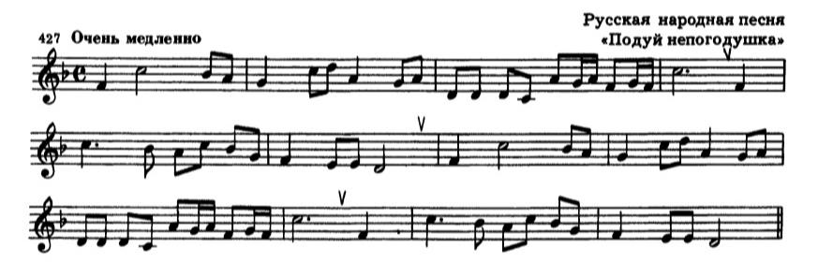
- Билет 2.
- Играть и впевать интервалы из цепочки;
- Настроиться мы тональности, услышать и найти голосом ступень, от которой строится тритон. Играть и впевать тритон с его разрешением;
- Настроиться в тональности, играть и петь аккорды.

- Номер 385.
Вспомните мелодию, впевайте под ф-но. Пробуйте петь без ф-но с дирижированием. Учите мелодию, запоминайте ушами и старайтесь воспроизвести голосом каждую интонацию.
